1) Создайте триггер, запускаемый при занесении новой строки в таблицу Авторы. Триггер должен увеличивать счетчик числа добавленных строк.

Триггер:
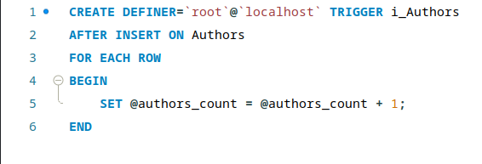
Сначала посмотрим переменную и видим, что там стоит 0:
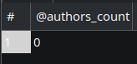

После этого добавим нового автора:
Автор добавился и можно проверить переменную:
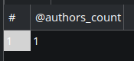

2) Добавьте в таблицу Авторы поле Количество книг (Count_books) целого типа со значением по умолчанию 0. Создайте хранимую процедуру, которая подсчитывает количество книг по каждому автору и заносит в поле Count_books эту информацию. Создайте триггер, запускаемый после внесения новой информации о книге.

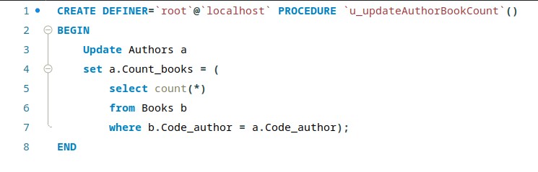
Хранимая процедура:
Триггер:
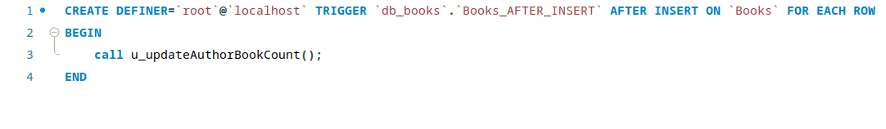
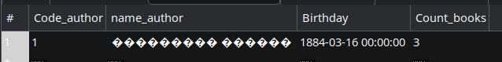
У автора с первым айди стоит 3 книги:
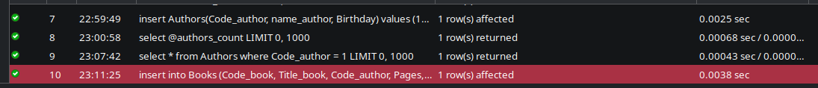
и добавляем новую книгу:
Проверяем результат:
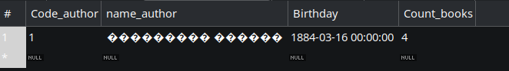

3) Создайте триггер, запускаемый при внесении информации о новых поставках. Выполните проверку о количестве добавляемой книги в таблице Книги. Если количество экземпляров книг в таблице меньше 10, то необходимо увеличить стоимость книг на 20 %.

Триггер:
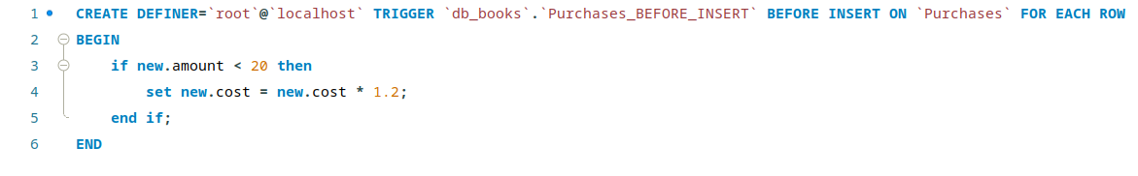
Запрос:
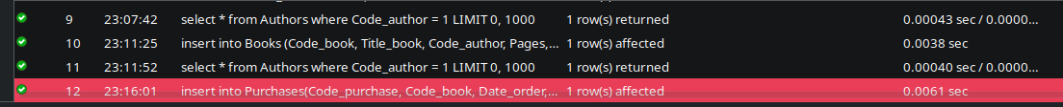
Результат:
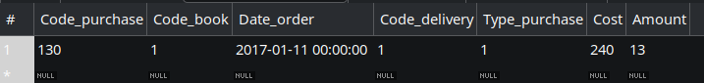
4) Запретить вставлять новые строки в таблицу Поставщики, выводя при этом сообщение «Вставка строк запрещена».
Триггер:

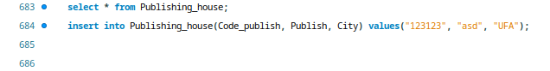
Запрос:
Результат:

